宁夏伊品生物科技股份有限公司
2025年7月-2026年6月
公路运输竞价公告

（宁夏基地）

部 门：物流中心
日 期：2025年4月22日
文件编号：NXYP-WL-YS-20250422
竞 价 邀 请 函
- 公司简介
宁夏伊品生物科技股份有限公司成立于1999年，经过20余年的努力，已发展成为具有行业竞争优势、集研、产、供、销为一体的现代化生物制造企业，是国家级高新技术企业，全球生物氨基酸细分行业龙头企业。近年来，先后在内蒙古赤峰市、黑龙江大庆市投资建立了生产基地，使公司产业链更加完整，成本优势更加明显，行业竞争能力进一步提升；在新加坡、宁夏设立子公司统合了公司内外销，提升了运营效率，优化了客户体验。2021年10月广东省广新控股集团成为公司控股股东，企业性质转变为国有控股混合所有制企业。公司主要产品分别为动物营养类、食品添加剂及调味品类、植物营养类、新材料类，公司产品市场覆盖全国30多个省、市、自治区，出口50多个国家和地区。
二、业务背景
宁夏伊品生物科技股份有限公司25年7月-26年6月公路运输业务公开竞价工作即将启动，根据公司关于运输资源整合的有关精神，为了提高运输供应商服务质量，保障物流运输成本及时效性，本着“公开、公平、公正、透明”的原则，欢迎经营能力较好、运输资质优、保供和服务能力较强的物流运输企业参加竞价。现将有关事项公示如下：
竞价时间：2025年5月19日09:00
竞价地点：
宁夏伊品：宁夏银川市永宁县宁夏伊品生物科技股份有限公司；
三、项目信息
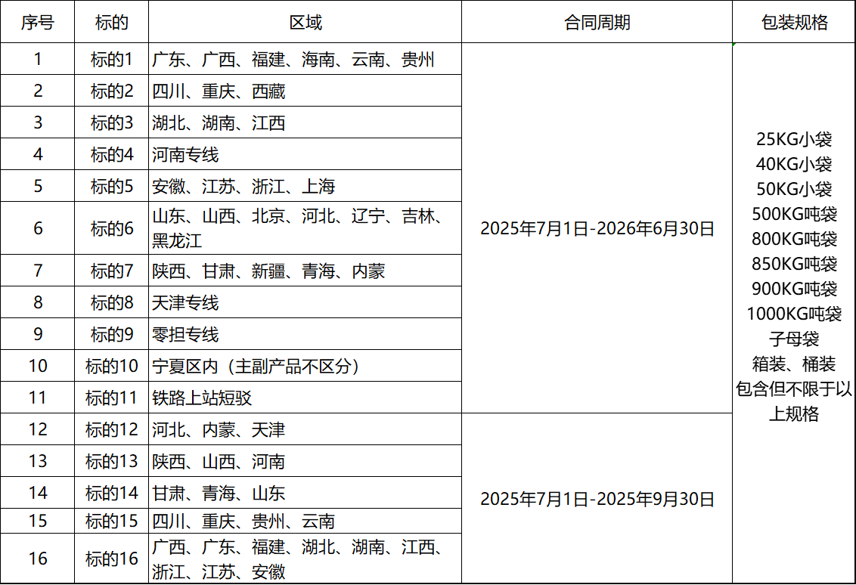
四、竞价资格要求
4.1本着优质服务、合作双赢的原则，结合公司的实际发货情况、满足客户需求、保证市场供应，对配送资源进行优化、整合、建立战略合作伙伴关系。
4.2竞价单位资质齐全（详细资质要求报名后联系竞价组织方发放）。
4.3竞价单位公司成立满一年以上，注册资金在200万元以上且资信良好，具备独立法人资格，不接受两家或两家以上联合竞价、串通竞价，垫资能力为所中选项目周期内运费总额的25%，最低不得少于200万；
4.4竞价单位从事一年以上运输业务，提供24小时运输服务，信息渠道健全；
4.5具备强有力的资源整合能力、抗运输风险能力和运输质量保障能力；
4.6能提供专属专业的运输服务、提供公司自有或者挂靠车辆证明，包含车牌号、行驶证，挂靠合同等；
4.7 能提供专属的项目管理人员负责管理及调度工作；
4.8中选单位必须遵守宁夏伊品生物科技股份有限公司及其关联方制定的TMS平台运输管理要求、日常运输要求、单据文件管理等标准工作流程。宁夏伊品生物科技股份有限公司及其关联方可对有关流程进行定期或不定期更新及修改，中选单位必须安排员工参加培训工作；
4.9因出现重大事故、被竞价组织方通报除名或违反廉政协议等原因造成提前终止合同的竞价单位，以及曾与竞价组织方合作中放弃履约的单位，不得参与竞价；
4.10没有重大经营异常情况、没有重大法律诉讼、法人或实际控股人不得为失信人员、财务状况正常、没有处于被责令停业、财产被冻结、接管、破产状态；
4.11具备开具符合国家法律法规和标准的运输业增值税专用发票，税务系统纳税信用等级B级及以上；
五、报价说明
5.1报价单位：“元/吨”；
5.2报价包含但不限于全程运费、9%运输增值税发票、油料费、全程高速过路费、保险、防护费用等一切在运输途中产生的费用，以及在配送过程中因疫情等因素额外产生的费用）；
5.3竞价资格：经竞价组织方资质审核通过且全额缴纳竞价保证金的竞价单位可对意向项目进行报价。
5.4评审标准：主产品运输标的综合报价、供应商运营关键事项知晓程度、承运商年度KPI名次（K）；副产品运输标的综合报价最低。
六、竞价方式
此次竞价采用现场参加，使用宁夏伊品SRM系统线上报价，竞价网址：
https://eppen.going-link.com/，系统注册操作手册同竞价文件一同发放。
七、结算方式
月结：月结2次付款，每月月中、月末（具体日期以甲方物流部通知为准）分别将本月客户签收单、对账单、发票等结算资料邮寄至宁夏伊品生物科技股份有限公司总部，待业务员核对无误后由财务共享中心挂账，挂账后15天付款；支付方式：电汇支付。
八、发放竞价文件时间、地点
时间：2025年4月22日----2025年5月12日
报名截止时间：2025年5月12日12：00
地点：线上
要求：竞价文件（盖章版）按顺序整理为一个PDF文件发送至报名邮箱，如不按照要求发送竞价文件，视为报名资格预审不通过，无法参与竞价；所提供材料保证真实性，如若发现提供虚假报名材料，视为报名资格预审不通过，无法参与竞价。竞价文件按要求发送至指定资料接收邮箱。
九、公告发送方式
中国物流招标网、交通运输采招网、必德物流招标网、微信（包括但不限于以上方式）。其他未经允许，严禁转载，转载将追究法律责任。
十、竞价文件费用
此次竞价相关文件均免费发放（若遇收费获取文件的情况，竞价单位需谨慎甄别）。
十一、竞价保证金
主产品投标保证金人民币：拾万元/标的
副产品投标保证金人民币：拾万元/基地
1、竞价保证金为竞价文件的组成部分之一，竞价保证金应以电汇形式于2025年5月12日12:00前缴纳完毕，汇款时注明“**公司伊品业务**项目竞价保证金”，汇款完毕后竞价方需提供正本付款水单扫描件给竞价组织方（保证金以基地缴纳，各基地公司、子公司一方收到保证金即可有效），现合作承运商根据要求出具竞价保证金证明（报名成功后发放）。
2、未按规定提交竞价保证金的，不能参与竞价。
3、未中选单位的竞价保证金，将在宣布竞价结果后30个工作日内无息退还。
4、竞价单位如参加2个以上项目的竞价，中选1个及以上项目，该竞价单位未中选项目及中选项目的竞价保证金，自动转化为中选项目的合同履约保证金，多退少补。
5、中选单位需严格执行竞价组织方物流部的考核制度，因中选单位原因不能正常运营业务，发生的一切损失从履约保证金中扣除，不足部分从运费中扣除，竞价组织方保留进一步追究损失的权利。
6、在参与竞价时竞价单位与竞价组织方存着存续运输合同且有未结款项并且款项大于拟竞价保证金（保证金以基地缴纳，各基地公司、子公司一方收到保证金即可有效），只需书面出具《竞价保证金证明函》（报名成功后发放）同意将对应金额的未结运费转为竞价保证金。
十二、履约保证金
主产品运输：贰拾万元/标的或标的总金额5%，生物安全保证金：伍万元/中标单位
副产品运输：拾万元/标的或标的总金额5%；
以上运输业务（两者就高收取）
十三、资料审核及竞价时间
竞价方需将竞价文件签字盖章扫描后通过邮件发送至指定邮箱，签字盖章版竞价文件原件带至竞价现场，并接受评审小组的审核。
竞价时间：2025年5月19日09:00

竞价负责人: 白女士
微信号：baihe_3158
报名资料接收邮箱： baihesong@eppen.com.cn
